

令和 元年５月３１日発行
社会福祉法人 青梅みどり福祉会
かすみ保育園
6月保健だより
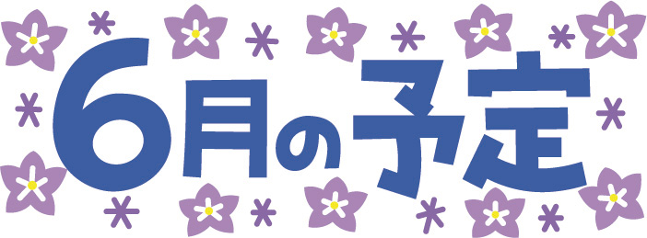

梅雨の季節がやってきました。天気の変わりやすいこの時期は体調を崩しやすいので、十分に注意が必要です。衣類の調整にはいつも以上に気を配るようにしましょう。

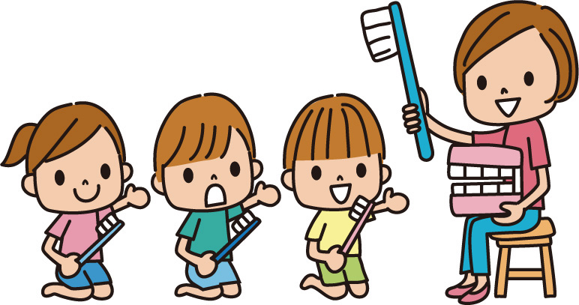
「歯みがき指導のお知らせ」
６月６日（木）９時３０分より
健康センターから歯科衛生士の方がみえて行われます。
対象は幼児クラスの子供達です。虫歯のお話や歯ブラシの使い方の他、すみれぐみで歯みがき残しのチェックも行います。登園前の歯みがきを忘れないようにしましょう。
当日持参する物‥さくらぐみ、たんぽぽぐみ…歯ブラシ
すみれぐみ…歯ブラシ、フェイスタオル
（歯ブラシを忘れた場合、￥２００で購入して頂くようになります）

４日（火）身体測定
５日（水）乳児検診
６日（木）歯磨き指導



「歯と口の健康習慣」
６月４日～１０日は「歯と口の健康習慣」です。これを機会に、歯と口の健康」に注目してみましょう。これからの一生涯を、健康な歯で過ごすためには、基本は毎日の歯みがきですが、歯科医院での定期的な検診も大切です。子供の場合、１年間に３～４回程度の定期検診を行うことで、歯や歯肉の状態なども細かくチェックしてもらうことができます。また歯の生え変わり時期や、その子に応じた歯磨き指導なども行ってくれます。
乳幼児のうちからかかりつけ歯科医院があると連続して歯の成長を見守り、適切なアドバイスをもらうことができます。またかかりつけ医院があれば、治療や歯のトラブルが生じた時にも安心です。子どもたちの歯の健康を守るためにも、かかりつけ歯科医院をきちんと見つけておきましょう



「虫よけ対策・熱中症対策」
虫よけ対策として山などのお散歩の時などには虫よけスプレー（オーガニックハーブスプレー）を使用していきたいと思います。天然成分１００％だから赤ちゃんや、肌のデリケートな子どもにも安心して使用が出来ます。
また暑い季節になりましたので、園外保育の際は熱中症対策として沖縄の塩グミを提供していきます。

